3.电磁感应现象及应用
学习目标
1.知道电磁感应现象的发现过程，体会探索自然规律的科学方法、科学态度和科学精神。
2.理解并掌握产生感应电流的条件，知道观察能力和逻辑思维能力的重要性。
3.了解电磁感应现象在生活、生产中的应用。
知识点一 划时代的发现

1. 发现了电流的磁效应，证实电现象和 是有联系的。
2.1831年，法拉第把两个线圈绕在一个铁环上，一个线圈接电源，另一个线圈接“电流表”。当给一个线圈通电或断电的 ，在另一个线圈上出现了电流，从而发现了“ ”现象，他认为“磁生电”是一种在变化、运动的过程中才能出现的效应。
3.法拉第把这些“磁生电”现象定名为 ，
这些现象中产生的电流叫作 。
【易错辨析】
（1）只有很强的磁场才能产生感应电流。（ ）
（2）法拉第发现电磁感应现象是只有在变化、运动的过程中才出现的现象。（ ）
（3）奥斯特首先发现了电磁感应现象。（ ）
【例1】 （划时代的发现）在物理学发展过程中，观测、实验、假说和逻辑推理等方法都起到了重要作用。下列叙述中不符合物理学史的是（ ）
A.奥斯特在实验中观察到电流的磁效应，揭示了电和磁之间存在联系
B.安培根据通电螺线管的磁场和条形磁铁的磁场的相似性，提出了分子电流假说
C.库仑最早用扭称实验精确测出了电子的电荷量
D.法拉第经过长达十年的实验探索，发现了电磁感应现象
尝试解答
知识点二 产生感应电流的条件 电磁感应现象的应用


情境：图甲中，导体棒向右运动；图乙中，条形磁体插入线圈；图丙中，矩形线圈绕OO'转动（小于90°）。
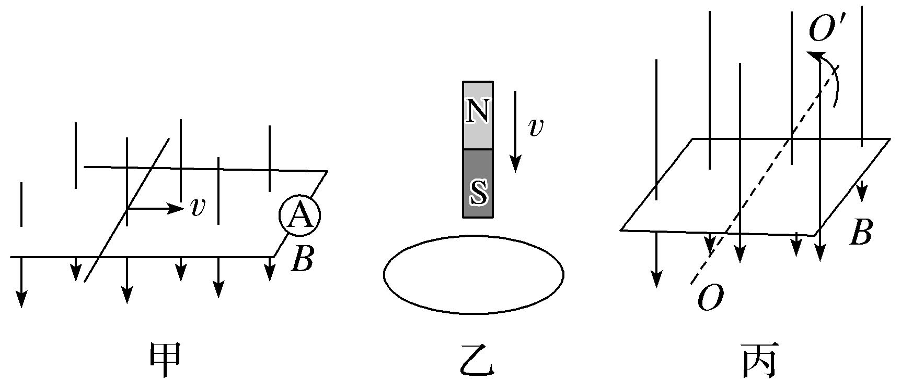
问题：（1）三幅图中，穿过闭合回路的磁通量是否变化？均是如何变化的？
（2）图甲中的电流表指针是否发生偏转？


1.探究感应电流产生的条件
（1）实验装置
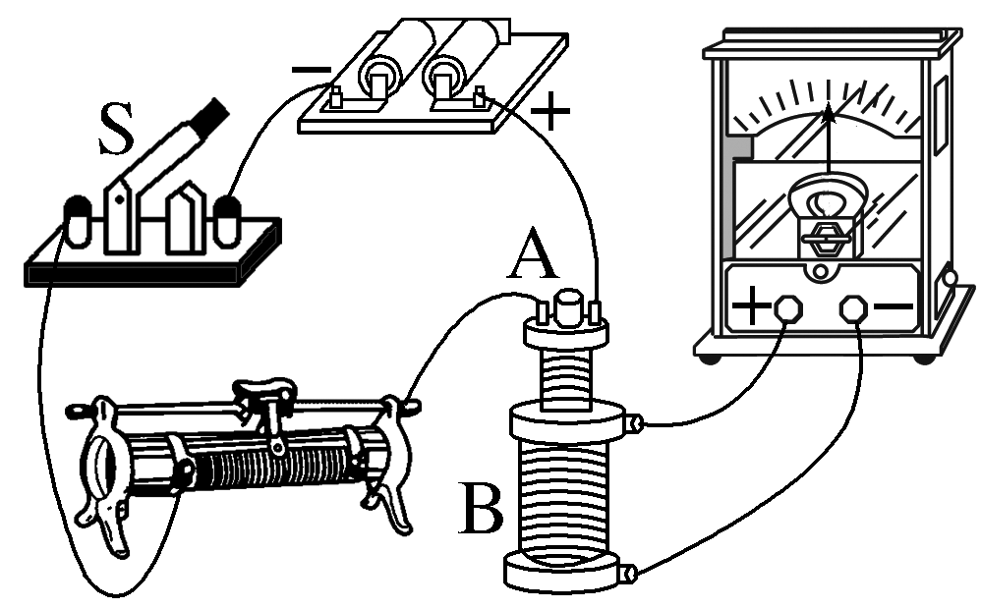
（2）探究过程
开关和变阻器的状态 | 线圈B中是否有电流
开关闭合瞬间
开关断开瞬间
开关闭合时，滑动变阻器滑片不动
开关闭合时，迅速移动滑动变阻器的滑片
（3）实验结论
当穿过 导体回路的磁通量发生 时，闭合导体回路中就产生感应电流。
2.电磁感应现象的应用
（1）最早的发电机： 的圆盘发电机。
（2）具体应用：电厂里巨大的发电机，生产、生活中广泛使用的变压器、电磁炉等。
【易错辨析】
（1）闭合线圈内有磁场，就有感应电流。（ ）
（2）闭合电路的部分导体在磁场中运动，一定会产生感应电流。（ ）
（3）只要电路中磁通量发生变化，就有感应电流产生。（ ）

1.判断有无感应电流的方法
（1）能否产生感应电流，取决于穿过闭合导体回路的磁通量是否发生变化，而不是磁通量的大小。
（2）闭合回路的部分导体做切割磁感线运动时，不一定总会引起闭合回路的磁通量变化。如矩形线框abcd在范围足够大的匀强磁场中，在垂直于磁场的平面内向右平动。
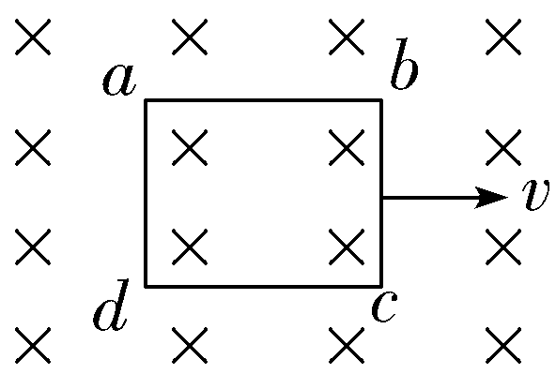
2.判断回路中是否产生感应电流的思路
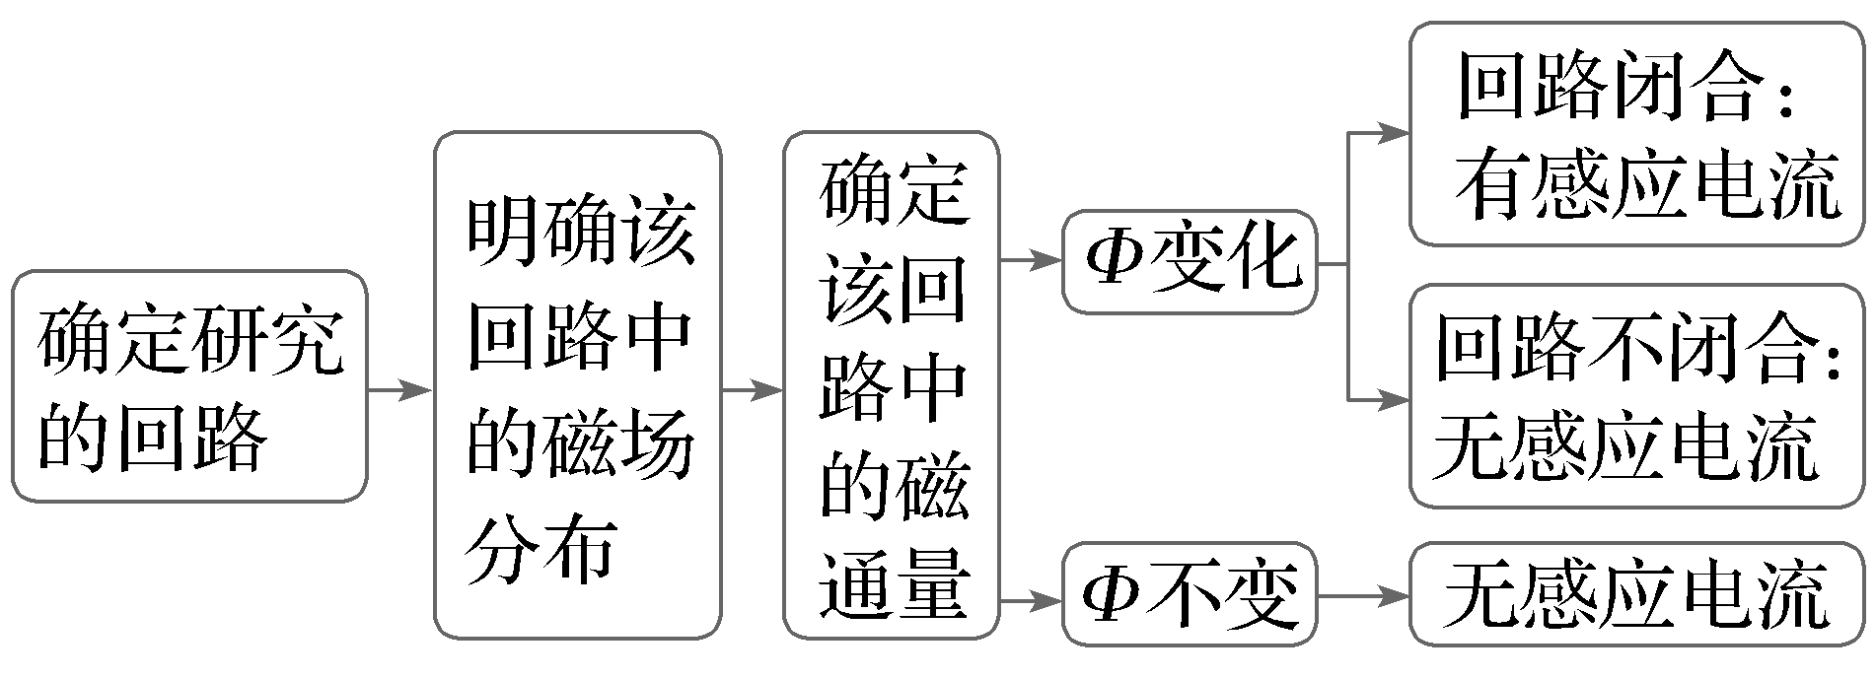

【例2】 （探究感应电流产生的条件）在“探究感应电流产生的条件”实验中，某同学将由电池组、滑动变阻器、带铁芯的线圈A、线圈B、电表及开关组成的部分电路已连接好了，如图所示：
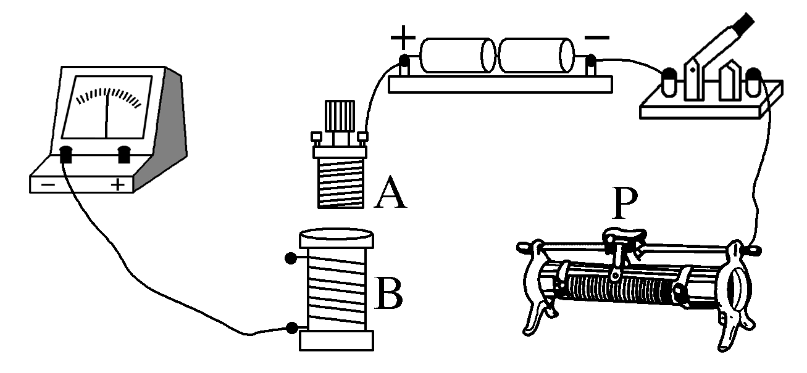
（1）请使用两根导线，将电路补充完整。
（2）此实验中使用的电表应是 。（填选项前的字母）
A.灵敏电流表
B.大量程的电压表
C.倍率适宜的欧姆表
（3）正确选择电表和连接电路后，开始实验探究。下列说法正确的是 。（填选项前字母）
A.开关闭合后，线圈A插入线圈B中或从线圈B中拔出，都不会引起电表的指针偏转
B.线圈A插入线圈B中后，在开关闭合和断开的瞬间，电表的指针均会偏转
C.开关闭合后，滑动变阻器的滑片P匀速滑动，会使电表的指针静止在中央零刻度
D.开关闭合后，只要移动滑动变阻器的滑片P，电表的指针一定会偏转
尝试解答

（人教版必修第三册P118·T6改编）某一实验装置如图所示，在铁芯上绕着两个线圈P和Q，如果线圈P中的电流i随时间t的变化关系如图所示的四种情况，则不会使线圈Q产生感应电流的是（ ）
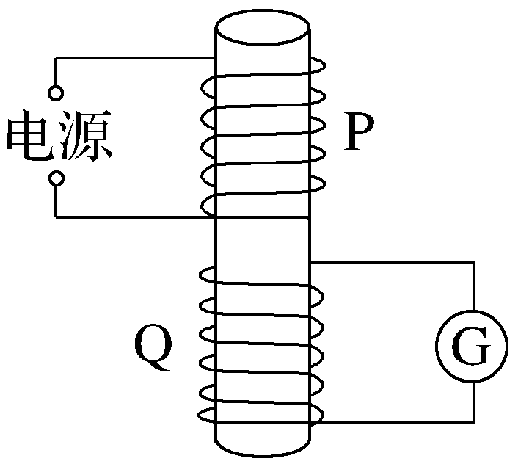
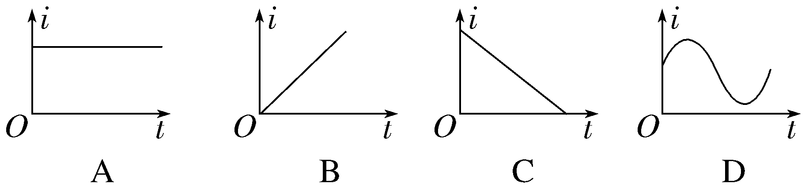
磁通量变化量的计算
1.磁通量的正、负
（1）磁通量是标量，但有正、负，当磁感线从某一面上穿入时，磁通量为正值，则磁感线从此面穿出时即为负值。
（2）若同时有磁感线沿相反方向穿过同一平面，且正向磁通量为Φ₁，反向磁通量为Φ₂，则穿过该平面的磁通量Φ＝Φ₁－Φ₂。

2.磁通量的变化
计算磁通量的变化量时，首先要明确引起磁通量变化的原因，然后再进行计算，通常有以下几种情况：
 | 类型 | 磁通量的变化量 | 举例
Φ变的四种情况 | B不变，S变 | ΔΦ＝B·ΔS | 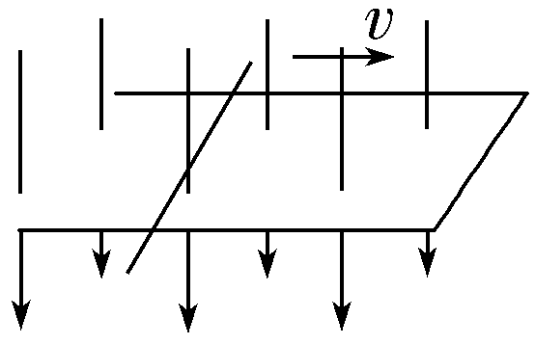  例：闭合回路的一部分导线切割磁感线时
 | B变，S不变 | ΔΦ＝ΔB·S | 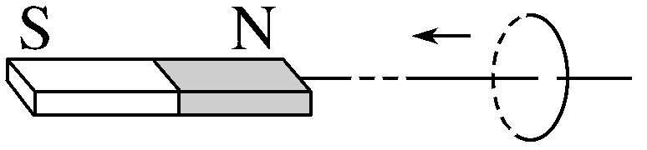  例：线圈与磁体之间发生相对运动时
Φ变的四种情况 | B和S都变 | ΔΦ＝B₂S₂－B₁S₁ | 注意：此时可由ΔΦ＝Φ_{t}－Φ₀计算并判断磁通量是否变化
 | B和S大小都不变，但两者之间的夹角变 | ΔΦ＝BS（cos θ₂－cos θ₁） | 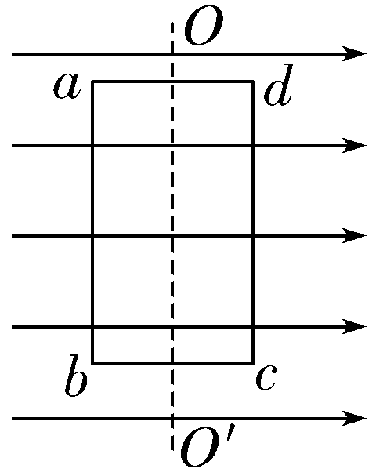  例：线圈在磁场中转动时
【典例】 一磁感应强度为B的匀强磁场方向水平向右，一面积为S的矩形线圈abcd如图所示放置，线圈平面与竖直方向成θ角，将abcd绕ad轴转180°角，则穿过线圈平面的磁通量变化的大小为（ ）
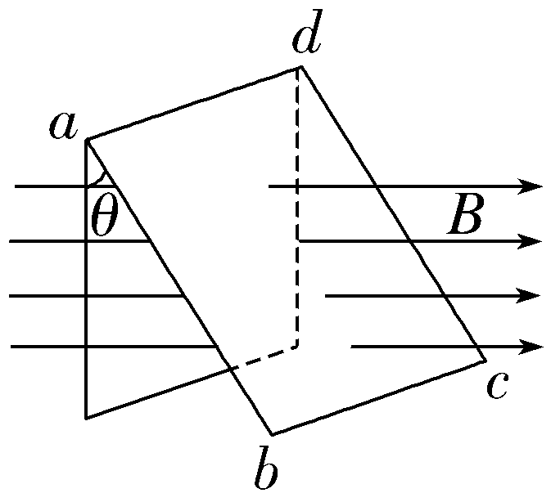
A.0 B.2BS C.2BScos θ D.2BSsin θ
尝试解答
提示：完成课后作业 第十三章 3.

